Мастер-класс по изготовлению поделок своими руками. «Рубашка для папы».
Приступим к нашему мастер - классу:
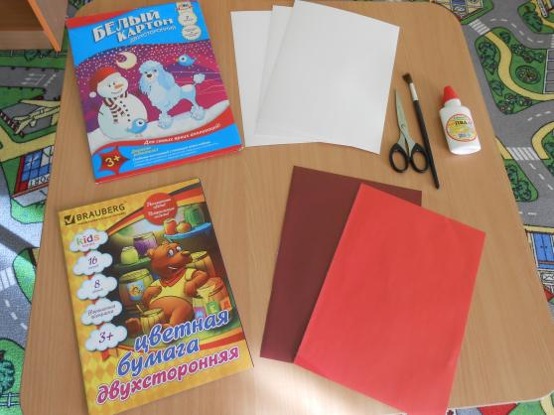
-материал необходимый для начала работы, далее выполняем все инструкции, указанные на фото:
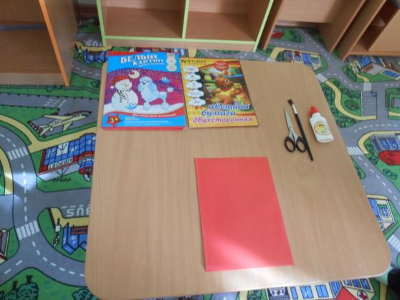
, следуем инструкциям далее:
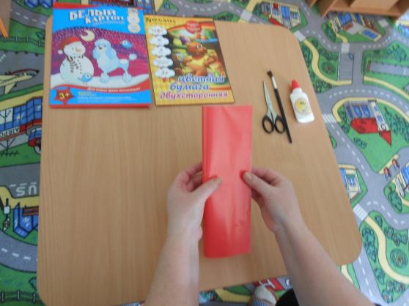
-складываем лист бумаги, как показано на фото ниже-
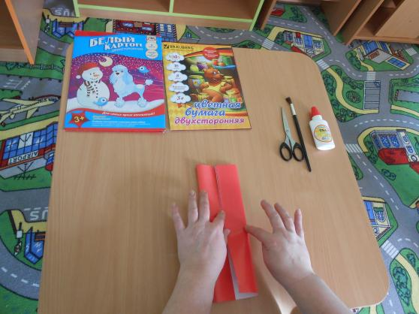
-далее-
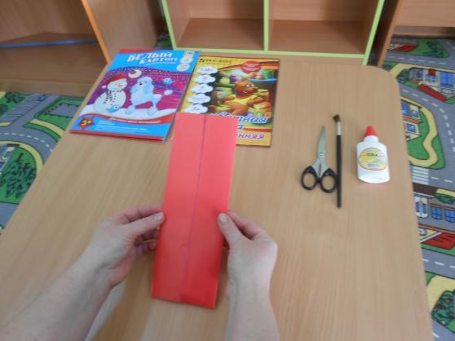
затем складываем конец бумаги как показано на фото-
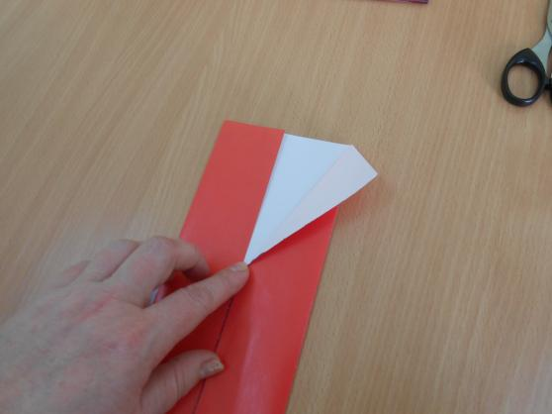
точно также поступаем с другим концом бумаги-
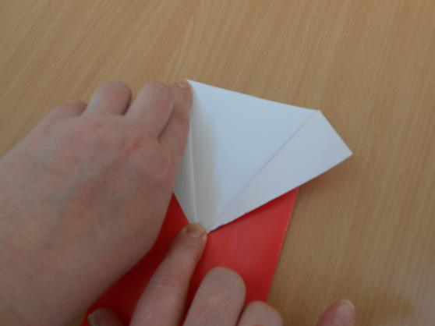
далее надо перевернуть лист бумаги и подогнуть нижний конец изделия как показано на фото ниже-
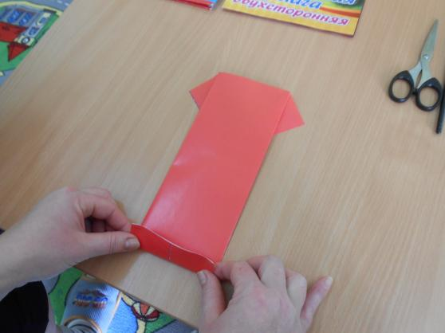
далее-перевернуть изделие обратной стороной и загнуть верхний угол как показано на фото-
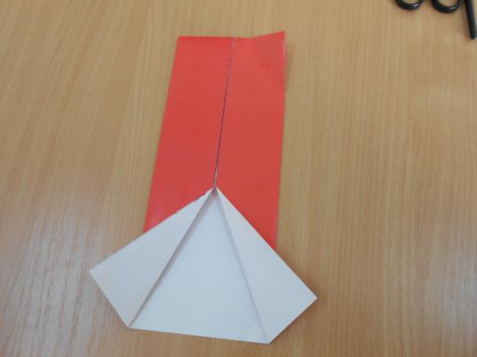
далее
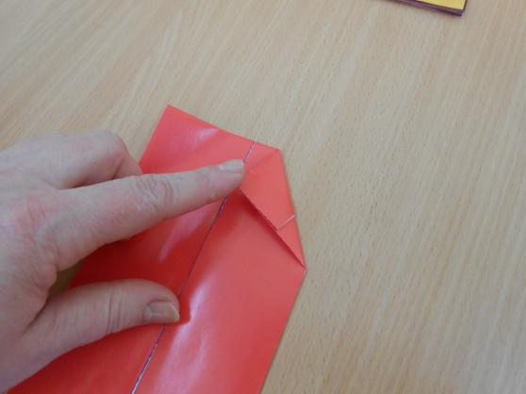
затем, загибаем нижний край изделия наверх так как показано на фото-
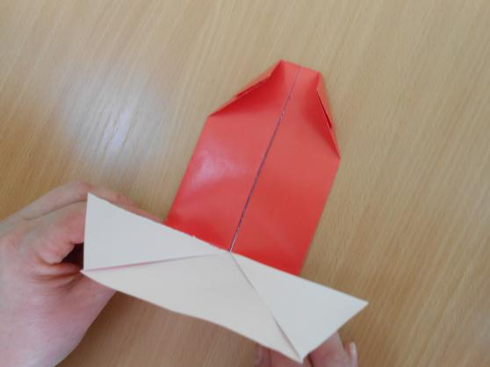
должно получиться вот так:
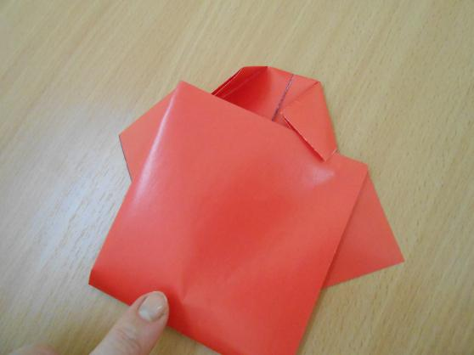
и вот так:
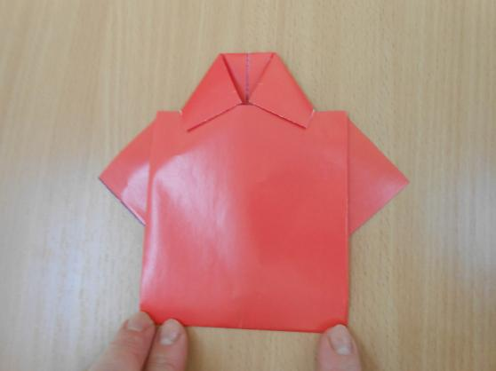
получилась настоящая мужская рубашка, которую можно разукрасить по желанию, или же подобрать к ней подходящий аксессуар, что мы сейчас и сделаем, вырежем из цветной бумаги галстук:
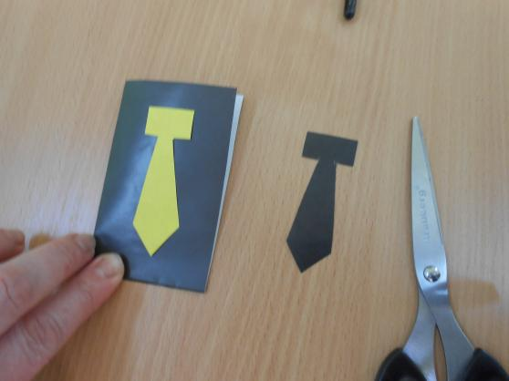
и приклеем к нашей рубашке, вот так:
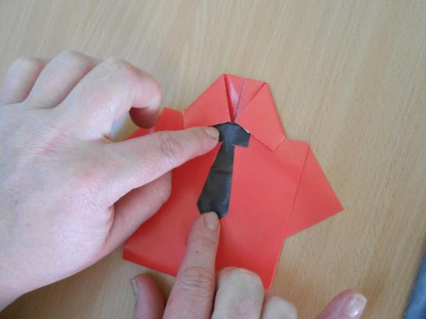
можно также вырезать разноцветные кружочки из цветной бумаги и тогда наша рубашка получится в горошек. Ну а у нас получилась стильная современная рубашка:
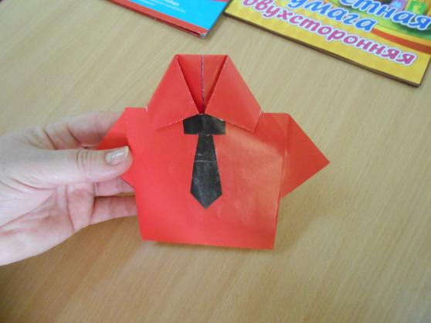
затем наклеиваем наше изделие на открытку или на простой белый картон, как в нашем случае:
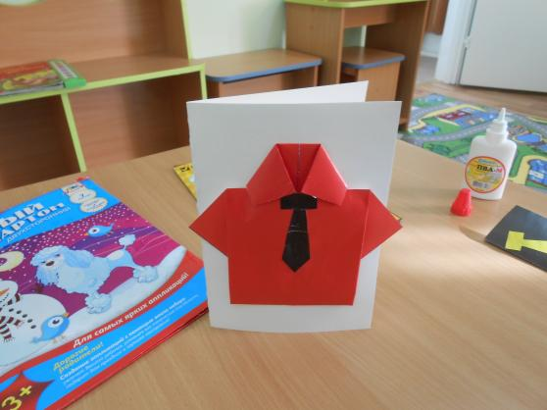
вот какие рубашки мы приготовили с детьми старшей группы в подарок папам на 23 февраля
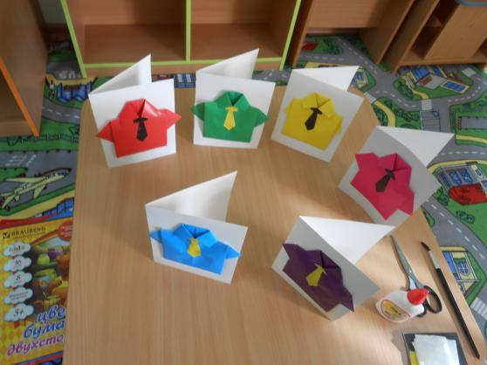
думаю, что папам очень понравились наши рубашки
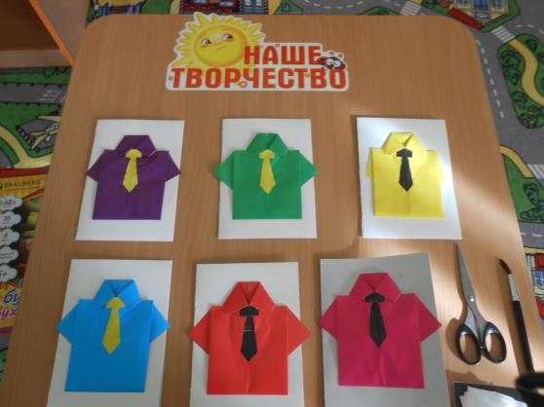

Похожие записи:

